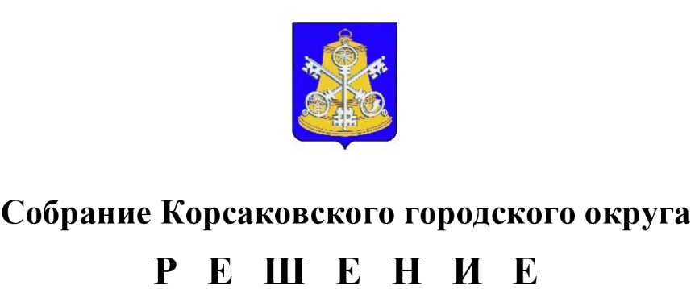

Принято ______________ №__________
на -м заседании 6-го созыва
О внесении изменения в решение районного Собрания муниципального образования Корсаковского района от 27.01.2005 № 350 «Об утверждении Положения об аренде муниципального имущества муниципального образования Корсаковского района»

Руководствуясь статьей 35 Федерального закона от 06.10.2003 № 131-ФЗ «Об общих принципах организации местного самоуправления в Российской Федерации», статьей 27 Устава муниципального образования «Корсаковский городской округ» Сахалинской области, Собрание РЕШИЛО:
1. Внести в Положение об аренде муниципального имущества Корсаковского городского округа, утвержденное решением районного Собрания муниципального образования Корсаковского района от 27.01.2005 № 350 (в редакции решений Собрания Корсаковского городского округа от 08.06.2009 № 122, от 23.06.2011 № 38, от 06.09.2013 № 87, от 30.09.2019 № 87, от 18.12.2020 № 140, от 29.07.2022 № 208, от 29.08.2022 № 212) (далее – Положение), следующее изменение:
в пункте 2.5.1 раздела 2 Положения слова и цифры «на срок 15» заменить словами и цифрами «на срок 10».
2. Установить, что действие настоящего решения распространяется на правоотношения, возникшие с 29.08.2022.
3. Опубликовать настоящее решение в газете «Восход».

Председатель Собрания
Корсаковского городского округа Л.Д. Хмыз
Мэр Корсаковского городского округа | А.В. Ивашов

